


学 生 实 习 报 告

课程编号： B01051
课程名称：计算机综合课程设计（二）
学 号： 31701055
姓 名： 杨煜升
专业班级： 计算机1702
所在学院： 计算机与计算科学学院

报告日期： 2019年 9 月 4 日
实习时间 | 20 19 －20 20 学年 □ 秋季学期 □ 春季学期 ■暑期短学期  自 2019年 8 月 22 日 至 2020 年 9 月 5 日
实习类型 | □ 认识（社会调查）实习  ■ 教学（课程、专题、金工）实习  □ 毕业（综合）实习 | 实习地点 | 校内
实习单位评语：

实习单位（盖章）：

年 月 日
实习指导（带队）教师评语：

实习总评成绩：

教师（签名）：

年 月 日
注：学生的实习总结等文档附在本封面之后

厨房小帮手模块分析
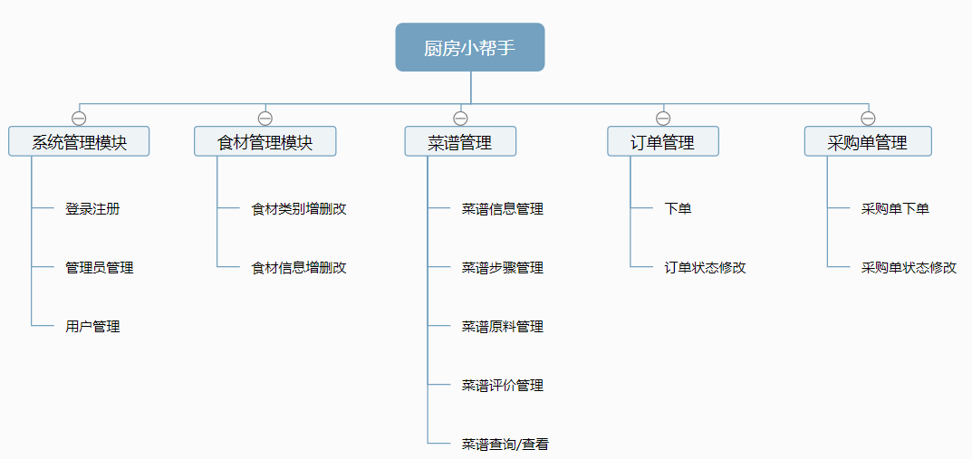
厨房小帮手分成了5个模块, 管理员和普通用户登录进去显示不同的模块和功能. 管理员可可以使用5个所有的模块, 而用户只能使用系统管理模块重点用户管理功能,以及菜谱管理和订单管理

1 系统管理模块

1.1 登录
功能概述: 通过登录界面实现管理员和普通用户的登录, , 让管理员和普通用户登录进去的界面不同, 登录的主界面如下图所示. 可以通过类型的下拉窗口实现, 管理员和用户的区分登录.
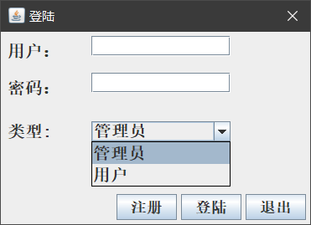
图表 1 登录界面

功能剖析: 选择管理员或用户登录 , 去管理员或者用户表中通过id和密码查询数据, 从而实现登录功能

1.2 注册
功能概述: 这是一个注册界面, 通过输入要注册用户的信息去注册用户. 时间则是通过Java的时间函数来获取当前时间
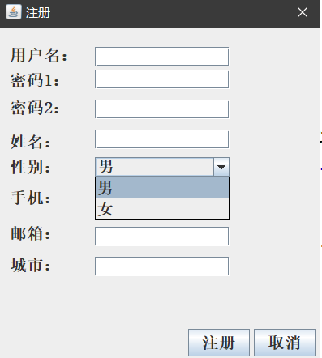
图表 2 注册界面

功能剖析: 通过输入一系列的用户信息, 其中性别只能通过下拉框来选择, 将数据添加进用户表中

1.3 管理员管理
功能概述: 管理员可以实现添加用户, 删除用户, 重置所有用户密码为1, 同时也能修改自己的密码
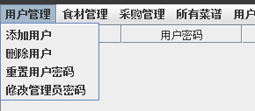
图表 3 管理员管理

1.3.1添加用户
功能概述: 这个功能类似于注册功能
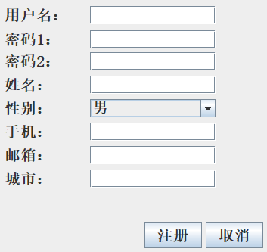
图表 4 添加用户

功能概述: 进行二次的确认, 让管理员进行每次操作的时候都可以慎重确认, 同时我在每一个操作的地方都进行了确认操作
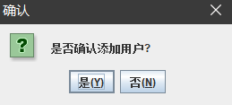
图表 5二次确认

功能概述: 添加用户后, 刷新用户的显示界面, 显示添加的用户
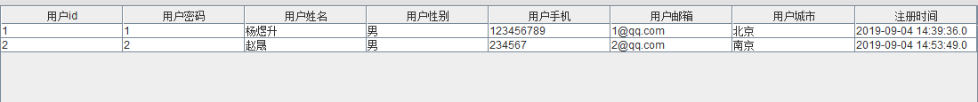
图表 6添加后的界面

1.3.2删除用户
功能概述: 点击用户, 再点击删除用户按钮, 确认后就可以删除用户了
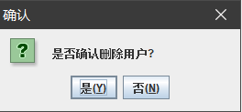
图表 7删除用户确认

功能概述: 删除用户后, 刷新界面, 用户被删除
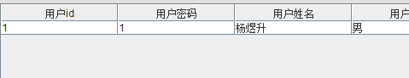
图表 8删除后的界面

数据库中的数据也删除了
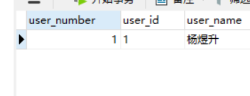

1.3.3重置用户密码
功能概述: 点击重置密码后, 所有用户的密码都重置为1
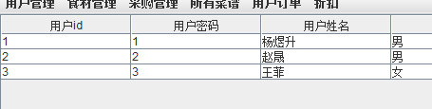
图表 9 重置前

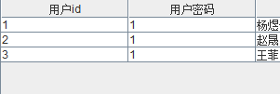
图表 10重置后

1.3.4修改管理员密码
功能概述: 输入信息, 修改管理员密码, 界面如下图
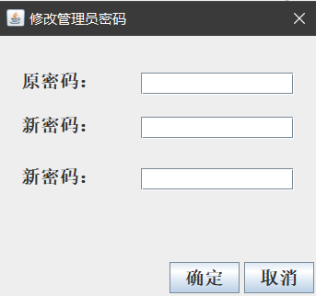
图表 11修改管理员密码

功能剖析: 要求输入原密码, 新的密码要输入两次, 如果密码不同, 则不许修改

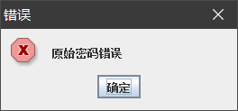
图表 12 密码错误, 提示

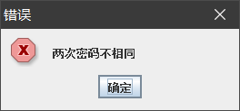
图表 13两次密码不同提示

1.4 用户管理
功能概述: 用户只要修改密码就行了, 按钮如下图
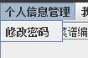

功能概述: 类似于管理员的修改管理员密码
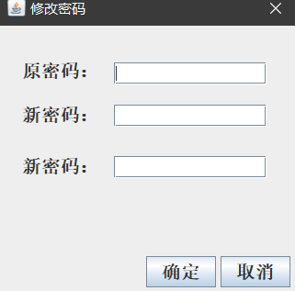

2 食材管理模块
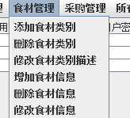

2.1 食材类别管理
食材类别管理可以实现食材类别的增删改的功能

2.1.1 食材类别增加
通过输入食材类别的名称和描述, 可以添加食材类别进数据库

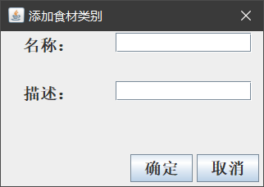

2.1.2 删除食材类别
通过点击食材类别, 再点击删除食材类别, 就可以删除食材类别了
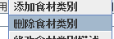

2.1.3 修改食材类别
通过输入食材类别新的描述,就可以修改食材类别描述
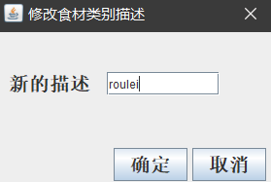

2.2食材管理

2.2.1 食材增加
点击食材类别,再点击添加食材,输入信息就可以添加食材
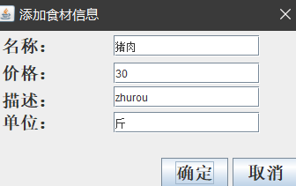
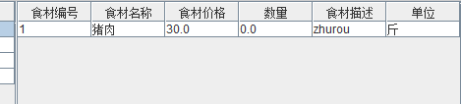

2.2.2 删除食材
通过点击删除食材按钮, 来删除食材
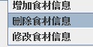

2.2.3 修改食材
点击食材,再点击修改食材按钮, 来修改食材
这里通过从数据库中查找信息, 预先将原来的信息显示出来
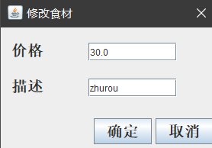

3 菜谱管理模块

2.1 菜谱信息管理
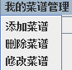

2.1.1 添加菜谱

输入菜谱的名称和描述来创建菜谱
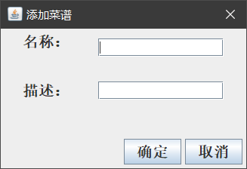

菜谱序号是自增的, 同时菜谱的评分,收藏数, 和浏览次数都是0
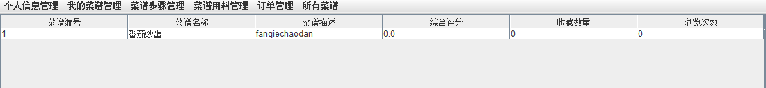

2.1.2 删除菜谱
点击删除按钮, 删除菜谱
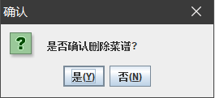

2.1.3 修改菜谱
通过输入新的描述来修改菜谱的描述信息
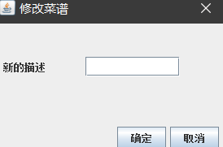

2.2 菜谱步骤管理

2.2.1 添加步骤
通过输入菜谱的步骤描述来添加步骤, 序号自动增加
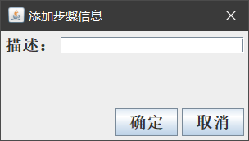
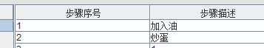

2.2.2 删除步骤
点击删除步骤来删除步骤, 步骤的序号会自动调整
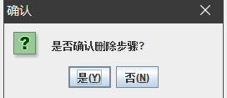

2.2.3 修改步骤
点击步骤, 输入新的描述来修改步骤
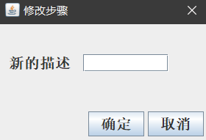

2.3 菜谱原料管理
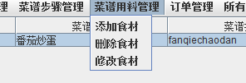

2.3.1 添加食材
食材可以通过下拉菜单来设置,输入需要的数量来添加食材
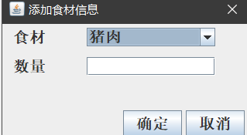

2.3.2 删除食材
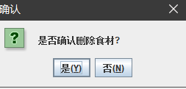

2.3.3 修改食材
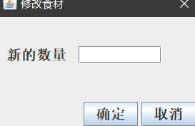

2.4 查看/ 查询菜谱
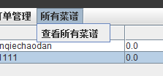

点击查看所有菜谱, 显示如下所有用户的菜谱界面
